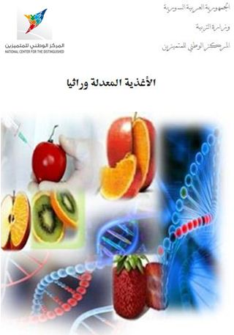

**مخطط الحلقة**

* الأغذية العضوية
* مبررات استخدام الأغذية المعدلة وراثياً
* الدقة في التحسين الوراثي
* التطبيقات العلمية
* المردود الاقتصادي
* المحافظة على البيئة
* كيف تتم عملية التعديل الوراثي
* عزل المورثة
* منح الصفة الوراثية للكائن
* الأضرار الناتجة عن المحاصيل المعدلة وراثياً

**تقديم**

نظراً للتقدم الهائل التي تعيشه بعض الدول, ونظراً للزيادة الكبيرة في عدد السكان والحاجة الكبيرة لتوافر الغذاء, أصبحت بعض الدول تلجأ للعديد من الطرق لتوفير الغذاء, ولو لم تكن تلك الطريقة آمنة تماما, فكانت النتيجة انتشار هذه الأغذية في الأسواق فأصبحت خطرا على الإنسان والبيئة.

ومن تلك الطرق تحوير مورثات الخضار والفواكه وحتى الدواجن والأغنام ومختلف الأغذية فأصبحت أغذية معدلة وراثياً, لتنتج لنا غداءاً يحوي مواصفات خيالية مرغوبة بشدة من قبل التجار نظراً لانجذاب المستهلك لها, فهل لهذه الأغذية مخاطر ؟ وهل يعلم هؤلاء الناس بتلك المخاطر؟ وهل نستطيع حل تلك المشكلة ومعالجة نتائجها السلبية؟ أم أن فوائدها تطغى على آثارها السلبية وهي غذاء آمن؟

رداً على هذه التساؤلات قررت إعداد بحث عن الأغذية المعدلة وراثياً , أناقش فيه بعض النقاط التي تدور حول ما يلي :

* ما هي الأغذية المعدلة وراثيا؟
* الأغذية الطبيعية (العضوية) .
* لماذا لجأنا إلى الأغذية المعدلة وراثياً؟
* كيف يتم إنتاجها؟
* إيجابيات و سلبيات تلك الأغذية.
* بعض التوصيات العالمية المبنية على الدراسات.

**مقدمة**

"الهندسة الوراثية بمفهومها البسيط عبارة عن إجراء تحوير أو تلاعب في المورثات (الجينات)الموجودة داخل النواة والمتمثلة في الحمض النووي الريبوزي منزوع الأكسجين "DNA" الذي يحمل جميع المعلومات الوراثية التي تخص الكائن الحي، بحيث يتم استبدالها بجينات أخرى سواء بالاستنساخ أو الزراعة عن طريق القطع و اللصق والإدخال إلى شريط الحمض النووي المراد تعديله.

وقد تؤخذ هذه الجينات من سلالات نباتية مختلفة تماماً أو من بكتيريا أو فيروسات أو من فطريات لا علاقة فيما بينها لتضيف خصائص جديدة مرغوبة للنبات كمقاومة الآفات و الأمراض و المبيدات أو زيادة نسبة بعض العناصر الغذائية لزيادة الإنتاج و تحسين جودة المنتج . وتعنى هذه التقنية بتطبيق المعطيات البيولوجية و الهندسية وتسخيرها لمصلحة الإنسان عن طريق تغيير طبيعة نمو النبات أو الكائن الحي باستخدام وسائل عالية الدقة بحيث يتم إحداث تغيير في الشفرة الوراثية للكائن الحي مما ينتج عنه نوع جديد يحوي صفات وراثية مرغوبة محددة تنتقل من جيل إلى آخر ."[1]

" تعرف الأغذية المعدلة وراثياً بأنها الأغذية المنتج

ة بطريقة مباشرة أو غير مباشرة من الكائنات الحية ( نباتية أو حيوانية أو ميكروبية ) أما الكائنات المعدلة وراثياً تعرف بأنها كائنات حية تم تحوير مادتها الوراثية بطريقة لا تحدث طبيعيا. وتسمى هذه التقنية بالتقنية الحيوية الحديثة أو التقنية الجينية أو الهندسة الوراثية .

ويصف العلماء و مؤرخو العلم أن القرن العشرين هو قرن الهندسة الوراثية والبيوتكنولوجي لأنه شهد تطور في فروع العلوم البيولوجية التي عرفها العالم في القرن التاسع عشر و أبرزها الكيمياء الحيوية و البيولوجيا الجزيئية و علم الخلايا و علم الجينات الذي ظهر كعلم مستقل في أواخر القرن التاسع عشر. كل هذه العلوم أدت إلى ظهور ما يعرف بالتقانات الحيوية و هي مصطلح يشمل أي تقنية تستخدم مع الكائنات الحية أو مستخرجاتها من أجل تطوير و تحسين الإنتاج من المحاصيل الزراعية و الحيوانات و إنتاج الأدوية و اللقاحات، و هي تشمل أيضا التقنيات القديمة المعروفة مثل عمليات التخمر و إنتاج الجبن والأنزيمات والأحماض العضوية والكحوليات." [2]

**الباب الأول :الأغذية العضوية**

"الطعام العضوي هو الذي يخلو من الكيماويات، و مثل هذه الأطعمة يتم زراعتها في تربة لا يتم رشها بأي مبيدات أو أسمدة كيماوية. تذكر دائما انه إذا تم رش الطعام بأسمدة أو مبيدات كيماوية أو تم زرعه في تربة تم رشها، فان هذه الكيماويات ستدخل إلى خلايا جسمك و إلى مجرى الدم فيه و من يعرف مدى الضرر الذي سيحدث للجسم من مثل هذه المواد؟ هناك عدد كبير من الدراسات التي تبين أن المواد الكيماوية التي تتسرب إلى أجسامنا تسبب إضراراً مختلفة لنا."[3]

ولكي نحصل على الغذاء العضوي يجب أولا تعرف طريقة الحصول على هذا الغذاء ، حيث نحصل عليه عن طريق الزراعة العضوية فما هي الزراعة العضوية؟

"تعرف الزراعة العضوية بأنها العملية التي تستخدم فيها وسائل تنطلق من البيئة

في جميع مراحلها، ابتداء من مراحل الإنتاج مرورا بالمناولة والتصنيع. وهي ليست عملية مهتمة بالسلعة وحدها بل بكامل النظام المستخدم لإنتاج ومناولة السلعة للمستهلك النهائي.

هذا يتطلب وقف استخدام المدخلات المصنعة مثل الأسمدة الصناعية والمبيدات، والعقاقير البيطرية، والبذور والسلالات المحورة وراثياً، والمواد

الحافظة، والمواد المضافة والتشعيع ". وتحل مكانها أساليب إدارة تتفق وخصائص كل موقع وتحافظ على خصوبة التربة وتزيدها وتمنع الآفات والأمراض.

أي أن الزراعة العضوية تكون من غير إضافات للكيماويات المصنعة والتي تشمل:

*الأسمدة الصناعية .

*المبيدات التخليقية.

*العقاقير البيطرية .

*البذور والسلالات المحورة وراثيا .

*المواد الحافظة، والمواد المضافة.

*التشعيع. "[4]

**الباب الثاني: مبررات استخدام الأغذية المعدلة وراثياً**

إن الكثير من الآمال معلقة على المنتجات المحورة وراثياً لحل مشكلات الإنسانية من جوع و فقر ، لهذا فإن الكثير من الشركات تستثمر أموالاً طائلة في هذا المجال وذلك لأنها تعلم أن الربح مضمون و أن الذي يضمن غذاء الإنسانية و دواءها سيتحكم في مصير ها لا محالة ، لذا فإن مبررات المنتجات المحورة وراثياً عديدة و متشعبة من أهمها :

الفصل الأول الدقة في التحسين الوراثي**:**

"الطرق التقليدية المنتهجة في التحسين الوراثي صعبة وطويلة الأمد وينقصها الكثير من الدقة للوصول إلى الخصائص الوراثية المرغوبة ، وفي معظم الأحيان قد يستحيل ذلك خاصة إذا تعلق الأمر بأصناف نباتية أو حيوانية لا تربطها علاقة توافق و راثي وهذا رغم استعمال أعداد هائلة من النسل الناتج من برامج التلقيح و التهجين و رغم طول المدة اللازمة لعملية الانتقاء.

أما التحوير الوراثي فإنه يمتاز بدقته العالية في الكشف عن المورثات المسئولة عن الخاصية المرغوبة ثم استنساخها بنقلها بعد ذلك إلى الصنف المراد تحسينه، وهنا يجب التذكر بأن الشفرة الوراثية واحدة لدى الكائنات الحية عدا بعض الاستثناءات القليلة ، وهو ما قد يمكن العلماء من عبور الحواجز الوراثية بين مختلف أصناف الكائنات الحية فيسهل نقل أي مورث من صنف إلى آخر ، ومن نوع إلى آخر ،من عالم النبات إلى عالم الحيوان أو العكس ، من الكائنات المجهرية إلى النبات......

وهكذا فإن كل مورث يمكن عزله ، واستنساخه وحفظه ونقله إلى كائن آخر متى استوجب الأمر ذلك لتحسين خواصه وقدراته بدقة عالية .

وهكذا، فإنه يمكن أيضاً إضافة خاصية جديدة لأصناف لم تكن تحملها من قبل وهو ما ينطبق على مختلف الكائنات الحية."[5]

الفصل الثاني التطبيقات العلمية:

*"*  ***أ-******تطبيقات تهدف إلى تغيير الصفات أو الخصائص المحصولية*** *.*

1- زيادة كمية الغذاء التي ينتجها النبات الواحد .

٢- تقليل الفقد في المحصول نتيجة الإصابة بالآفات والأم ا رض أو الحشائش .

٣- التغلب على الظروف البيئية المناوئة لنمو النباتات .

والفوائد المتوقعة نتيجة تحسين الصفات المحصولية هي زيادة إنتاج المحاصيل، والحصول على إنتاج مستمر ومتجانس، تخفيض تكاليف الإنتاج ، والاستفادة من الأ ا رضي غير الصالحة لزراعة المحاصيل العادية، بالإضافة إلى تقليل العمالة وتوفير الوقت ."[6]

***ب- تغيير خصائص المنتجات النباتية*** *.*

* "الأرز الذهبي: استطاع الدكتورPotr ykusIngoمن المعهد الفيدرالي السويسري والدكتور Peter Beyer من جامعة Freiburg من تطوير سلالة من الأرز تنتج البيتاكاروتين في الحبة نفسها )أوراق الأرز الخضراء التي لا تؤكل تحتوى على بيتاكاروتين). وبسبب أن البيتاكاروتين يضفى لوناً أصفراً على الحبوب.*"[7]*

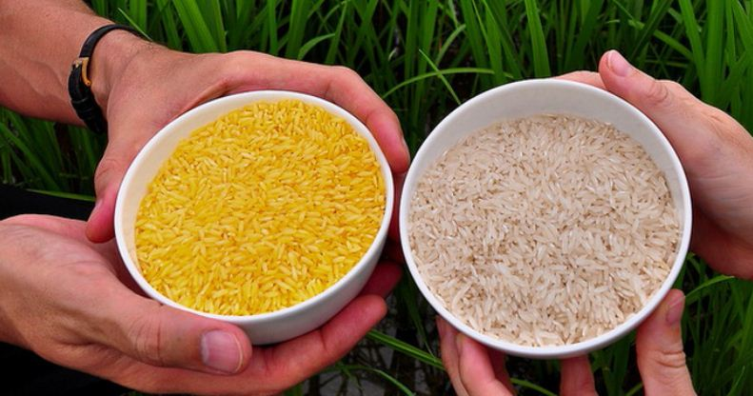

الصورة(1)

* "طماطم غنية بالليكوبين وأخرى بالبيتاكاروتين :أما الليكوبين فهو الذي يعطى اللون الأحمر للطماطم والبطيخ وغيرهما.

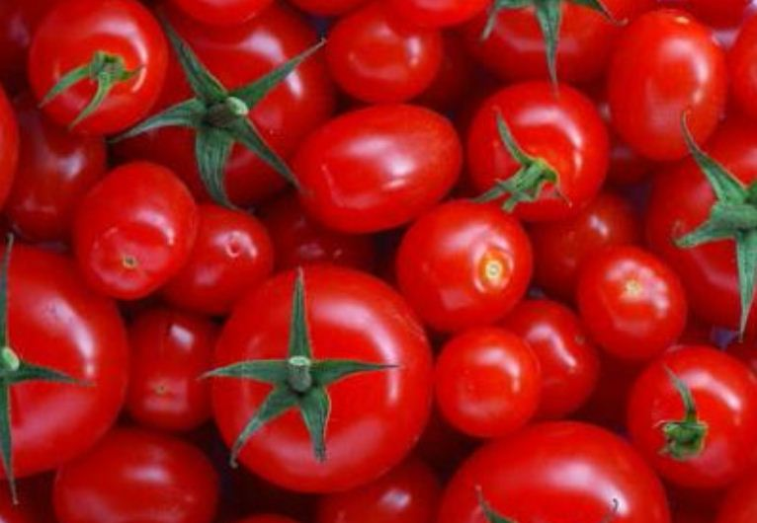

الصورة (2)

* ذرة ومحاصيل زيتية غنية بفيتامين (ُE)
* زيوت صحية من فول الصويا
* منتجات لا تسبب حساسية
* فاكھة وخضراوات دائما طازجة
* قھوه منزوعة الكافيين"[8]

***ج*** *"-* ***إنتاج مركبات صيدلانية .***

تستخدم النباتات منذ آلاف السنين في علاج الكثير من الأمراض التي تصيب البشر.

وفى العصر الحديث ستتحول النباتات باستخدام تكنولوجيا نقل الجينات إلى مصانع لإنتاج الأدوية والبروتينات التي تستخدم في علاج الأمراض الخطيرة."[9]

*د- إنتاج فاكسينات نباتية.*

"الطرق التقليدية لإنتاج الفاكسينات)اللقاحات (تتطلب تعريض الإنسان لجرعة ضعيفة غير ممرضة من الفيروسات أو البكتيريا بهدف تحفيز الجهاز المناعي لإ نتاج الأجسام المضادة وتقوية دفاعات الجسم استعدادا لأي هجوم حقيقي من هذه الكائنات الممرضة . وقد وجد أنه ليس من الضروري أن يتعرض الإنسان للكائن الغريب ككل (بكتيريا أو فيروسات(حتى يأخذ المناعة، وإنما يكفى أن يتعرض لبروتين واحد فقط من هذا الكائن (حتى ولو كان في الغلاف الذي يغطيه مثل) حتى يحدث نفس التأثير"[10]

*الفصل الثالث المردود الاقتصادي :*

"إن أساس تطور المنتجات المحورة وراثياً هو المردود الاقتصادي العالي و هو المبرر الأول و إلاّ فكيف يمكن تفسير اهتمام الشركات العالمية الكبرى بهذا الفرع الاقتصادي المهم و الذي ما تزال تستمر فيه أموالاً خيالية، ثم لا يجب أن ننسى أن أغلب تلك الشركات كانت في يوم ما وربما ما تزال تنشط في مجال الصناعات الكيماوية( إنتاج المبيدات)، و الآن البعض منها لا يكتفي بإنتاج أصناف محورة وراثياً بل ينتج المبيد الذي من أجله و جدت، فيصبح ربحها ربحين .و من الأدلة الأخرى التي تبين أن المبرر الاقتصادي كبير الأهمية في مجال التحوير الوراثي هو تسابقها المستمر، و خاصة في أمريكا لشراء كل براءات الاختراع حتى و إن كانت غير أخلاقية في بعض الأحيان ك الأصناف المعقمة مسبقاً فلا يمكن استخدامها إلا مرّة واحدة من طرف المزارعين .هكذا يبدو واضحاً كل الوضوح أن الهدف الوحيد لدى تلك الشركات هو المنفعة الاقتصادية بل أبعد من ذلك,كالسيطرة على السوق العالمية للبذور، المنتجات الزراعية وحتى الصيدلانية ."[11]

*الفصل الرابع:المحافظة على البيئة :*

"لا شك أن الأحياء المحورة وراثياً قد تساهم بطريقة مباشرة أو غير مباشرة في الحد من تلوث البيئة بل وحتى تخليصها منه وإن لم يكن ذلك في البداية ذلك هو المراد من تلك الأحياء ،ففي الزراعة مثلاً : استعمال أصناف مقاومة للأوبئة و الحشرات خاصة سيشكل حلاً جذرياً للحد من تلويث المحيط ،من تربة وماء وهواء، بالحد من استعمال المبيدات بشتى أنواعها . كما يمكن تحوير أنواع أخرى من النباتات لجعلها قادرة على تخليص الأماكن الملوثة من المعادن الثقيلة إلى غير ذلك و أيضاً يمكن تكوين نباتات منتجة لمواد بديلة و متحللة عضوياً( بلاستيك عضوي ، زيوت عضوية نباتية عالية القيمة ، وقود للمحركات) للكثير من المواد الملوثة المستعملة حالياً وذلك ما يسمى بالجيل الثالث من الأجسام المحورة و راثياً ، ويمكن من جهة أخرى تكوين نباتات أكثر ملائمة للصناعات التحويلية باستعمال كميات أقل من المواد الملوثة التي تدخل في هذه الصناعات كصناعة الورق و النسيج ، وهكذا نستنتج أن التحوير الوراثي يساهم في تحسين البيئة المحيطة به إذا ما استعمل استعمالاً صحيحاً."[12]

**الباب الثالث : كيف تتم عملية التعديل الوراثي؟**

الفصل الأول :عزل المورثة

"1_ بناء جزيئات من DNA المعاد توليفها

يعتمد النسخ باستخدام الخلايا الحية على قدرة قطع DNA المراد نسخها على التكاثر الذاتي عندما توضع داخل الخلية الحية . ولا شك أن قطع DNA العادية ليس لديها القدرة على التكاثر الذاتي و لذلك فإن العلماء تغلبوا على هذا الأمر بأن أدخلوا القطعة المراد نسخها في ناقل من النواقل Vectors المعروفة بقدرتها على التكاثر الذاتي . وبغض النظر عن نوع النواقل ف إن طريقة إدخال قطعة DNA المراد نسخها إلى الناقل تقريباً واحدة . والخطوات هي كما يلي :

1_ بعد أن يتم تحديد القطعة المراد نسخها يضاف إليها أنزيم قاطع محدد وليكن مثلاً إنزيم (أ) فيقوم هذا الإنزيم بقطع DNA في مكان مجدد حسب التسلسل النيوكليوتيدي.

2_يضاف نفس الأنزيم للناقل و الذي يقوم بقطعه أيضاً في نفس التسلسل النيوكليوتيدي .

3_تضاف القطع المراد نسخها بعد قطعها بالإنزيم القاطع إلى الناقل الذي قطع أيضاً ، فتتداخل التسلسلات النيوكليوتيدية بين الناقل وبين قطع DNA المراد نسخها ، فتنشأ من ذلك قطعة مهجنة من الناقل وبداخله القطعة المراد نسخها (شكل ). وترتبط قطعة DNA بالبلازميد من أطرافها برابطة هيدروجينية وهي رابطة ضعيفة لذلك يضاف إنزيم يسمى ليجييز أو اللاصق لكي يجعل الترابط بين قطعة DNA والناقل رابطة تساهمية قوية Covalent bond .

ومما لا شك فيه إن أكثر النقلات استخداماً هي البلازميدات ولكن يمكن استخدام الفاج أيضاً ، والياك أو أي ناقل آخر . في العادة يكون العامل المحدد لنوع الناقل المراد استخدامه هو كبر القطعة المراد استنساخها . ففي حالة القطع الصغيرة يستخدم البلازميد أو الفاج بينما يستخدم الياك أو الباك في حالة القطع الكبيرة ."[13]

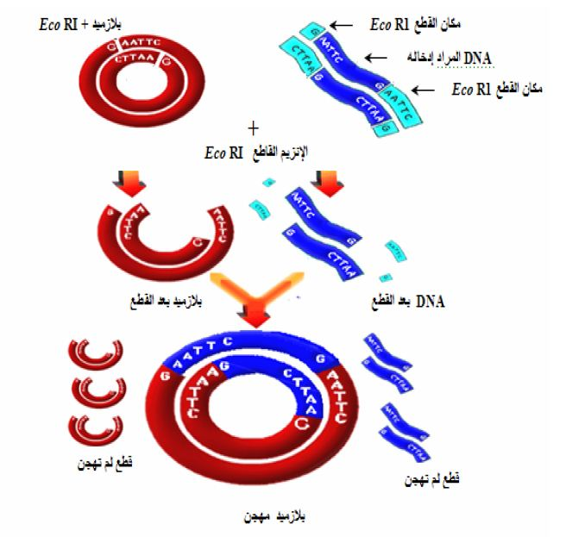

الصورة (3)

"2_ نقل القطع المهجنة والموجودة بداخل الناقل إلى الخلية

تستعمل بكتريا خاصة في الغالب وهي coli E في عملية الكلونة وذلك لسهولة إدخال الناقل إليها، و إلى سرعة انقسامها (تنقسم البكتيريا تقريباً كل 20 دقيقة )، إضافة إلى توفر طرق الاختيار خاصة التي تعتمد على خاصة الحماية من المضادات الحيوية، ويدخل البلازميد أو الفاج تلقائياً إلى داخل البكتيريا بينما تحتاج النواقل الأخرى إلى مساعدة، وذلك بتغيير تركيز الأملاح المحيطة بالبكتيريا أو بالتعرض إلى نبضة كهربائية إنها تنقسم تلقائياً و بشكل سريع وكذلك البلازميد (شكل ( ) )"[14]

"3-عزل سلالات المادة الوراثية والسماح لها بالتكاثر في أطباق الزراعة

باختبار المستعمرات البكتيرية التي تحوي على الناقل و القطعة المهجنة مع تكاثر الخلايا البكتيرية و تكاثر البلازميد التي بداخلها ينتح لدينا أعداد كبيرة من المستعمرات البكتيرية و بها البلازميد المهجن ، ولكن قد يكون في داخل الطبق الذي زرع فيه البكتيريا بعض البكتيريا التي لا تحتوي على البلازميد المهجن و للتعرف على البكتيريا التي تحتوي البلازميد المهجن فإنه عادة ما يتم باستعمال ناقلات عليها جينات واقية من المضادات الحيوية ، كالجين الواقي من المضادات الحيوية أمبيسيلين أو التترسيكلين وغيرها . وبذلك فالمضاد الحيوي سوف يمنع تكاثر أي خلية بكتيرية لا تحتوي على البلازميد المهجن"[15]

 الصورة (4)

4-عزل المادة الوراثية المستنسخة

"بعد أن يتم التعرف على المستعمرات التي تحوي على البلازميد المهجن فإنه يمكن نقله إلى طبق جديد ويحافظ عليها وتغذى لكي تستمر في التكاثر ، ويكون لهذه البكتيريا ـعداد كبيرة من البلازميد وبذلك تنتهي عملية النسخ ، ويستفاد من هذه القطع المنسوخة في القيام بالمزيد من البحوث أو التجارب عليها ."[16]

الفصل الثاني: منح الكائن للصفة الوراثية

وبعد أن تم عزل المادة الوراثية لم يتبق علينا سوى منح الغذاء هذه الصفة الوراثية ويتم ذلك بطرق عديدة سنذكر منها ما يلي :

1- دمج الجينات إلى خلايا البروتوبلاست

"في هذه التقنية يزال جدار الخلايا لأن ثقوب الخلية الموجودة بجدر الخلية أصغر من أن تسمح DNA بأن تمر بسهولة أما عندما تزال الجدر فلن يعيق نقل DNA سوى الغشاء البلازمي و الذي يمكن لمركب عضوي مثل البولي إثيلين جليكول (PEG) من تسهيل اختراق DNA للغشاء البلازمي وهو أكثر العوامل المساعدة شيوعاً في أداء هذا العمل كما يمكن دمج DNA في خلايا البروتوبلاست بوساطة الثقب الكهربائي وفي هذه الطريقة تقوم نبضات كهربائية قصيرة بإحداث ثقوب سريعة الزوال في غشاء الخلية العارية يمكن أن تمر جزيئات DNA من خلالها."[17]

2- طريقة الحقن المجهري

" تتم طريقة الحقن المجهري باستخدام إبر خاصة لحقن الماد الوراثية داخل نواة الخلية تحت ميكروسكوب خاص يسمى **Micro manipulator** ،واستخدمت تلك الوسيلة في نقل DNA ولكن هذه الطريقة غير عملية; لأنه عادة ما ينسد أو ينكسر طرف الإبرة المستخدمة ، كما أن نقل DNA للخلية عملية مجهدة ولا تلائم العمل التجاري و لا يمكن بها ضمان إلحاق الجين المنقول إلى جينوم الخلية."[18]

3- تقنية المسدس الجيني

"وهي طريقة لقذف الخلايا النباتية بالمادة الوراثية المنقولة بعد تغليفها لجسيمات معدنية فلزية ذات أقطار 1-2 ميكرون مثل كريات الذهب . يتم قذف تلك الجسيمات بسرعة عالية باستخدام Gene gun (المسدس الجيني) لتخترق طلقاته جدر الخلية وتنقل الجين المرغوب شكل (5 - 6 ).

ونظراً لأن الثقوب التي يحدثها القذف السريع صغيرة للغاية فهذه الثقوب تكون مؤقتة ولا عرض سلامة الخلايا للخطر ويحتوي المسدس الجيني Gene gun على بارود كقوة دافعة فقط."[19]

 

الصورة (5) الصورة(6)

**الباب الرابع :الأضرار الناتجة عن المحاصيل المعدلة وراثياً**

"لا يخلو التعديل الوراثي للمحاصيل من بعض الأضرار ، حيث وجدت في دراسة معملية أجريت في بريطانيا أن الفئران التي تغذت على البطاطا المعدلة وراثياً أصيبت بضمور في المخ و نقص حاد في مناعتها ضد الأمراض ، كما لوحظ أن حبوب لقاح الذرة الشامية المعدلة وراثياً بجين بي تي (BT) قد تسببت في قتل يرقات بعض الفراشات الملكية التي تتغذى عليها أو على أوراقها . ويتفق المعارضون و المؤيدون لهذه الأغذية على شيء واحد تقريباً وهو أن المحاصيل المعدلة وراثياً أصبحت تزرع وتسوق منتجاتها قبل التأكد تماماً من سلامة تأثيراتها الصحية والبيئية .

وتشير دراسة أخرى في بريطانيا إلى وجود علاقة قوية بين استهلاك الأغذية المعدلة وراثياً بمكونات بكتيرية لدى النساء الحوامل و بين فقدان أجنتهن بالإجهاض غير اللاإرادي . كما أكدت دراسة أخرى في بريطانيا أن مرض جنون البقر جاء نتيجة تناول الأغذية المعدلة وراثياً . و ينصح العديد من من العلماء بإجراء المزيد من الدراسات والأبحاث للتأكد من آثار المحاصيل المعدلة وراثياً و التأكد من مخاطرها الصحية و البيئية .

وقد عثر على نوع من الذرة المعدلة وراثياً غير موافق عليه للاستهلاك الآدمي في محتويات فطيرة التاكو وبعض المواد الغذائية الأخرى وتم سحبها من الأسواق و خاصة النوع المسمى ستار لينك starlink حيث يحتوي هذا النوع من الذرة على بروتين يتفكك ببطء في الجهاز الهضمي مما يعتبر إشارة إلى أنه قد يكون مسبباً للحساسية .

ويقول ألان ماكهاغين المختص في التعديل الوراثي للنباتات في جامعة ساسكاتشوين في مدينة ساسكاتون الكندية " أننا ننظر إلى المحاصيل المعدلة وراثياً مدركين بالأخطار المحدقة لكننا نرغب في معرفة هذه الأخطار قبل طرحها في الأسواق". ويذكر أن الأخطار المحدقة هي أخطار حقيقية غير مبالغ فيها. "[20]

**الآثار على البيئة**

* "التلويث الوراثي : حيث يتم تبادل ونقل المعلومة الوراثية عند النباتات عن طريق التكاثر الجنسي بواسطة حبات الطلع التي تعمل على نشر المورثات سواء داخل نفس النوع أو حتى بين الأنواع في وجود توافق التركيبة الوراثية وهذا ما يؤدي إلى اكتساب النبات البري لموروث مقاوم للمبيدات .
* ظهور حشرات مقاومة للنباتات المحورة : حيث أثبت علمياً أن الرش المتكرر بنفس المبيدات يؤدي إلى بروز حشرات مقاومة للمبيد تماماً كما هو الشأن عند النباتات المحور.
* القضاء على الحشرات النافعة.
* تقليص التنوع الحيوي "[21]

الخلاصة

إن الأغذية المعدلة وراثياً سلاح ذو حدين ، فهي على الرغم من أنها تؤدي إلى تحسين المنتجات شكلاً وقوة وتماسكاً وعدداً ما يؤدي إلى زيادة الإنتاج وبالتالي ارتفاع مستوى الدخل للدول المنتجة لهذه الأغذية ; لكنها في الوقت نفسه تشكل خطراً على الإنسان حيث أنها بدأت تنتشر في الأسواق بشكل عشوائي وبدون رقابة ، وذلك بسبب الشركات والدول التي تهتم فقط بالمال والمردود، وتغض النظر عن الأغذية الغير قابلة للاستهلاك البشري مما يشكل خطراً على صحة الإنسان .

ومن ذلك نستنتج أن الأغذية المعدلة وراثياً قد تكون صالحة الآن للاستهلاك البشري ،ولكن في المستقبل القريب قد يؤدي طمع هذه الدول لأن تصبح هذه المنتجات غير صالحة أبداً للاستهلاك من قبل الإنسان.

لابد للدول المستوردة لهذه الأغذية (الدول العربية) أن تقوم بفحص شامل قبل توزيع هذه الأغذية في الأسواق ، و أن تقوم بفحص دوري للأغذية المنتشرة في الأسواق للحفاظ على صحة المواطنين.

المراجع

* أساسيات التقنية الحيوية: للدكتور علي ابراهيم علي عبيدة والدكتور أحمد عبد الفتاح محمود كلية الزراعة –سابا باشا – جامعة الإسكندرية.
* واقع ومستقبل المحاصيل المعدلة وراثياً: للدكتور سالم سفر الغامدي و الدكتور عبد الله عبد الرحمن السعدون قسم الإنتاج النباتي –كلية الزراعة- جامعة الملك سعود ص-ب 2460 الرياض 11451 .
* كتيب عن الأغذية المعدلة وراثياً : المملكة العربية السعودية وزارة الشؤون البلدية والقومية وكالة الوزارة للشؤون البلدية الإدارة العامة لصحة البيئة إدارة المواد الغذائية عام النشر 1431 ه /2010 م .
* رأي المصريين في الأغذية المعدلة وراثياً ل محمد صقر –دعاء حسن علي –قسم التكنولوجيا الحيوية النباتية –المركز القومي للبحوث –مصر .
* التطبيقات الحديثة للبيوتكنلوجيا في الزراعة ل أ.د/ مسعد مسعد شتيوى أستاذ فسيولوجيا الحيوان ورئيس قسم الإنتاج الحيواني –كلية العلوم الزراعية بالعريش –جامعة قناة السويس –مجلة أسيوط للدراسات البيئية –العدد الثلاثون (كانون الثاني 2006).
* مجلة الحياة حلوة –عيشها العنوان : الأغذية العضوية نشرت في أيلول 2010 .
* الزراعة العضوية الوضع الراهن و الفرص المستقبلية ل محمد عثمان محجوب

|  |  |  |  |
| --- | --- | --- | --- |
| رقم الصورة | موضوعها | المرجع | رقم الصفحة |
| 1 | الأرز الذهبي | موقع التقانة الحيوية | 6 |
| 2 | الطماطم الغنية بالبيتاكاروتين | موقع التقانة الحيوية | 7 |
| 3 | تصميم القطع المهجنة منDNA | أساسيات التقنية الحيوية | 10 |
| 4 | انقسام البكتريا التي تحوي بلازميد مهجن | أساسيات التقنية الحيوية | 11 |
| 5 | المسدس الجيني | أساسيات التقنية الحيوية | 12 |
| 6 | طريقة استخدام المسدس الجيني | أساسيات التقنية الحيوية | 12 |
|  |  |  |  |

فهرس الصور

|  |  |  |  |
| --- | --- | --- | --- |
| الباب | الفصل | العنوان | الصفحة |
| تقديم |  |  | 2 |
| مقدمة |  |  | 3 |
| الباب الأول |  | الأغذية العضوية | 4 |
| الباب الثاني |  | مبررات استخدام الأغذية المعدلة وراثياً | 5 |
|  | الفصل الأول | الدقة في التحسين الوراثي | 5 |
|  | الفصل الثاني | التطبيقات العلمية | 6 |
|  | الفصل الثالث | المردود الاقتصادي | 8 |
|  | الفصل الرابع | المحافظة على البيئة | 8 |
| الباب الثالث |  | كيف تتم عملية التعديل الوراثي | 9 |
|  | الفصل الأول | عزل المورثة | 9 |
|  | الفصل الثاني | منح الصفة الوراثية للكائن | 12 |
| الباب الرابع |  | الأضرار الناتجة عن المحاصيل المعدلة وراثياً | 14 |
| الخلاصة |  |  | 16 |
| المراجع |  |  | 17 |
| فهرس الصور |  |  | 18 |
| الفهرس العام |  |  | 19 |

الفهرس العام

1. – واقع ومستقبل المحاصيل المعدلة وراثياً الصفحة ( 2 ) .
2. **--** رأي المصريين في الأغذية المعدلة وراثيا الصفحة ( 2 ).
3. **_**الطعام العضوي صفحة ( 168 )
4. _الزراعة العضوية الوضع الراهن والخطط المستقبلية صفحة ( 6 ،2 )
5. - كتيب عن الأغذية المعدلة وراثياً الصفحة ( 22 )
6. التطبيقات الحديثة للبيوتكنلوجيا في الزراعة صفحة (28 -29)
7. المرجع السابق صفحة (35)
8. التطبيقات الحديثة للبيوتكنلوجيا الصفحات (36 -37 -39 - 40)
9. المرجع السابق صفحة ( 42 )
10. المرجع السابق صفحة (44)
11. كتيب عن الأغذية المعدلة وراثياً صفحة(23)
12. المرجع السابق صفحة (24)
13. أساسيات التقنية الحيوية صفحة (119- 120-121)
14. أأساسيات التقنية الحيوية صفحة (121)
15. أساسيات التقنية الحيوية صفحة (122)
16. أساسيات التقنية الحيوية صفحة(123)
17. المرجع السابق صفحة (96)
18. المرجع السابق صفحة (96)
19. أساسيات التقنية الحيوية صفحة (97).
20. واقع ومستقبل المحاصيل المعدلة وراثياً الصفحة (7)
21. كتيب عن الأغذية المعدلة وراثياً صفحة (45)